《数据结构》上机报告
2017 年 10 月 15 日
姓名： | 王哲源 | 学号： | 1652228 | 班级： | 一班 | 得分：

试验题目 | 双向链表
实验目的 | 理解链表的逻辑结构和存储结构，熟练掌握链表的相关操作。
问题描述 | 链表是指采用链式存储结构的线性表。
基本要求 | - 实现单链表的所有基本操作  - 编写主程序测试所有功能  - 实现循环链表的基本操作，并编写测试程序。  - 实现双向链表的基本操作，并编写测试程序。
选做要求 | - 写一个函数，实现单链表的逆置。  - 写一个函数，删除单链表中所有多余的元素（即没有相同的元素）。  - 写一个算法，判定一个链表是否是循环链表。
选做要求 | 已完成选做内容（序号） | 1 2
数据结构  设计 | 设计思路为使用一个结构体LNode作为一个带头结点的双向链表中的节点，其下包含三个成员，成员data用于存储数据，成员*nxt用于表示当前节点的下一个节点地址，成员*pre用于表示当前节点的前一个节点地址  整个结构体封装于类Linear_List中的私有成员区，类的公有成员区再对链表的各类插入、删除、合并等操作进行编写，以达到对数据的保护目的  插入操作：寻找到位置后，改变前后节点的nxt,pre值进行插入  删除操作：寻找到位置/数值后，改变前后节点的nxt,pre值后对当前节点的空间进行释放  除重操作：从头到尾遍历链表，以每一个节点为标准进行除重至遍历整个链表为止  统一删除操作：思路同上，但进一次遍历整个链表  翻转操作：使用两变量分别指向头尾，两者同时向中间移动并交换所指数据的值
功能(函数)说明 | 构造函数SQList，用于生成链表时的初始化  析构函数~SQList，用于链表删除时对动态申请空间进行消除  清空函数Status clear()，用于清空链表中数据  判断函数Status empty() const，用于判断链表是否为空  求长函数int length() const，用于获得链表的长度  删除函数Status del(const ElemType)，用于删除指定数值元素  删除函数Status del(const int, ElemType &)，用于删除指定位置元素并获得删除元素值  删除函数Status del_all(const ElemType)，用于删除指定数值的所有相同数值元素  删除函数Status del_same()，用于对数组进行除重处理  查找函数Status search(const ElemType,int &)const，用于查找指定数值元素第一次出现的位置并传回其在链表中的次序  翻转函数Status reverse()，用于对链表中数值进行头尾翻转  输出函数output() const，用于输出链表中所有数值  非递减链表特有函数insert(const ElemType)，用于在链表中插入给定数值  非递减链表特有函数Union(const SQList&, const SQList&)，用于将两给定非递减链表进行合并并将新表存入当前表  无序链表特有函数Status insert(const int,const ElemType)，用于在指定位置插入指定数值
界面设计和使用说明 | 界面设计如下：  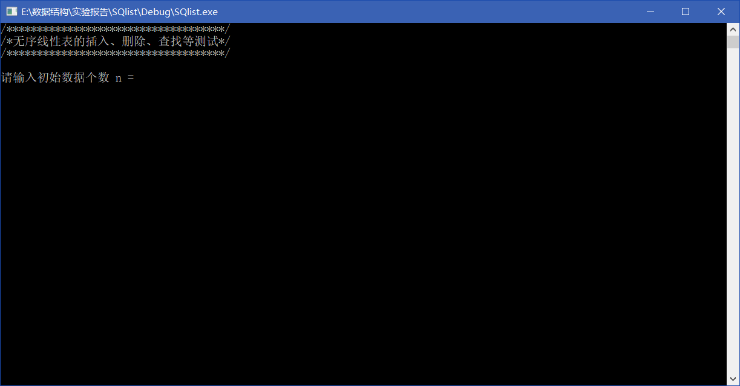  其中每个操作均会有提示键入值或按回车继续，按提示操作即可  使用说明：  测试时，在main函数中存在test_part()函数，其中均含有诸如if(1)的永真式，每个永真式对应一个测试项目，若想跳过该测试项目只需将1改为0即可  调用时，只需定义变量/指针变量SQList/*SQList，链表即可生成，其下包含如下成员函数可供调用：  .clear()用于清空链表但不删除链表空间  .empty()用于判断链表是否为空，为空返回值为1，否则为0  .del(ElemType x)用于删除第一个值为x的数据，成功返回OK，不成功返回ERROR  .del(int pos,ElemType x)用于删除第pos个值，删除值存于x中，成功返回OK，不成功返回ERROR  .del_all(ElemType x)用于删除所有值为x的数据，成功返回OK，不成功返回ERROR  .del_same()用于对表进行除重操作  .search(ElemType x,int pos)用于查找第一个值为x的数据，位置存储在pos中，成功返回OK，不成功返回ERROR  .reverse()用于对链表进行翻转操作  .output()用于对链表所有数据进行顺序输出，特别的，当表为空时返回值为ERROR  .insert(ElemType x)用于对非递减链表插入一个值为x的数据  .Union(SQList A,SQList B)用于将A、B两非递减链表进行非递减合并，并存于当前表中  .insert(int pos,ElemType x)用于对无序链表在pos处插入一个数值x，成功返回OK，不成功返回ERROR
调试分析 | 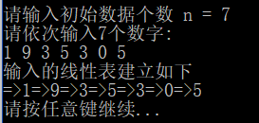链表生成成功  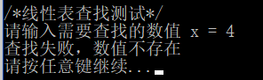4不存在，正确  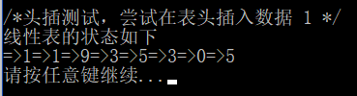头插成功  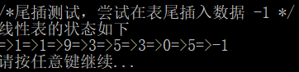尾插成功  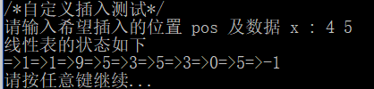中间插入成功  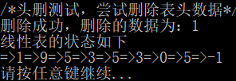头删成功  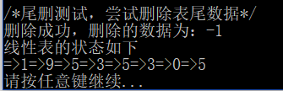尾删成功  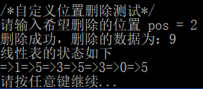中间删除成功  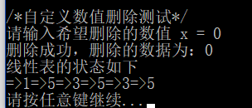自定义删除成功  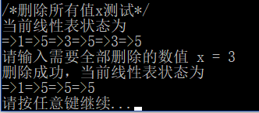全部删除成功  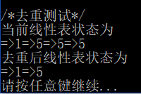去重成功  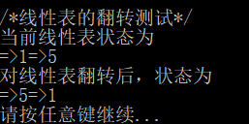翻转成功  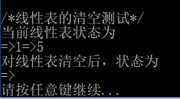清空成功  以下为非递减链表测试：  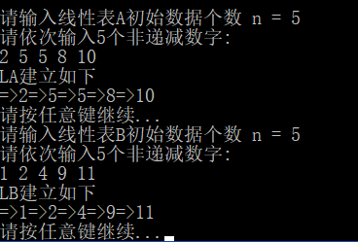生成成功  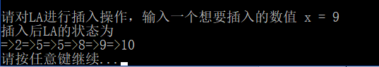顺序插入成功  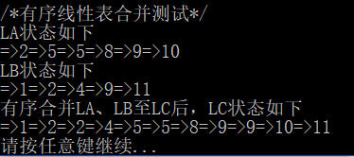合并操作成功，测试完毕
心得体会 | （对整个实验过程做出总结，对重要的算法做出性能分析。）  心得：  当使用链表时，应当注意数组下标与次序的对应关系，特别是由于数组下标由0开始而导致的下标转换。  同时，在进行空间申请时不要忘记乘上对应数据类型的大小。  当对重复数据进行移动时，可以开一个数组用于存储某些数据是否出现过，某处的数据是否需要移动，移动时再进行统一移动，以空间换取时间效率  性能分析：  所有插入操作：O(n)  所有删除操作：O(n)  翻转操作：O(n)  合并操作：O(m+n)  查找操作：O(n)  输出操作：O(n)

